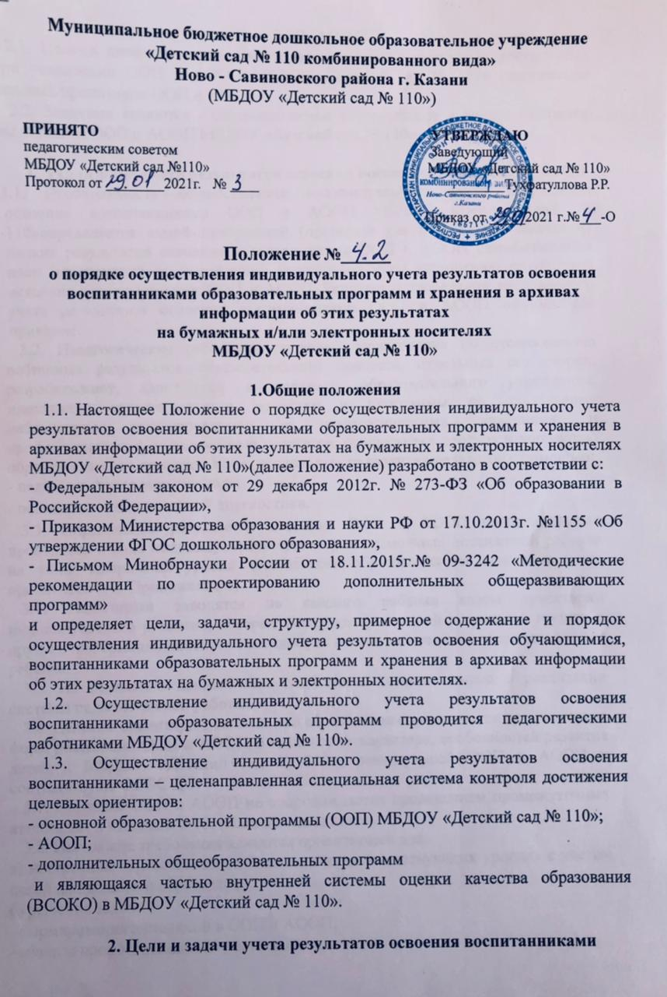ООП, АООП
2.1. Целями являются - качество образовательных результатов, достигнутых при реализации ООП и АООП МБДОУ «Детский сад № 110» (достижение целевых ориентиров ООП и АООП).
2.2. Задачами являются - систематическое отслеживание и анализ состояния выполнения ООП и АООП МБДОУ «Детский сад № 110».

- Реализация учета результатов освоения воспитанниками ООП, АООП
  - Необходимость осуществления индивидуального учета результатов освоения воспитанниками ООП и АООП МБДОУ «Детский сад № 110»определяется самой программой (плановый учет). В случае выявления низких результатов освоения воспитанниками ООП и АООП разрабатывается план мероприятий по устранению недостатков и по улучшению результатов освоения воспитанниками ООП и АООП. Решение о проведении внепланового учета результатов освоения воспитанниками ООП и АООП оформляется приказом.
3.2. Педагогические работники проводят исследования по отслеживанию поэтапных результатов образовательного процесса, отдельных его сторон, разрабатывают, адаптируют к условиям образовательного учреждения, имеющиеся мониторинговые методики и программы по длительному наблюдению (отслеживанию) за педагогическими явлениями и профессиональной деятельностью педагогов, осуществляя прогноз и коррекцию образовательного процесса и профессионального развития педагогов с помощью:
- педагогического мониторинга;
- психолого-педагогической диагностики.
3.3. Определение результатов освоения ООП и АООП воспитанниками проводится в виде индивидуальной траектории возможных достижений ребенка на этапе завершения уровня дошкольного образования на основе целевых ориентиров (см. Приложение 1).
3.4. Педагогами заводятся на каждого ребенка карты траектории индивидуального развития, которые передаются из одной возрастной группы в другую, информация вносится ежегодно, на основе наблюдения за деятельностью ребенка.
3.5. На основании данных карт педагогами делается вывод о реализации системы педагогической работы.
3.6. Целевые ориентиры дошкольного образования определяются независимо от форм реализации ООП и АООП, а также от ее характера, особенностей развития детей и МБДОУ «Детский сад № 110», реализующей ООП и АООП и соответствуют ФГОС ДО.
3.7. Освоение ООП и АООП не сопровождается проведением промежуточных аттестаций и итоговой аттестации воспитанников.
3.8. Настоящие требования являются ориентирами для:
а) построения образовательной политики на соответствующих уровнях с учетом целей дошкольного образования;
б) решения задач:
- формирования изменений в ООП и АООП;
- анализа профессиональной деятельности;
- взаимодействия с семьями;
г) информирования родителей (законных представителей) относительно целей дошкольного образования.
3.9. При соблюдении требований к условиям реализации ООП и АООП настоящие целевые ориентиры предполагают формирование у детей дошкольного возраста предпосылок к учебной деятельности на этапе завершения ими дошкольного образования.

- Цели и задачи учета результатов освоения воспитанниками дополнительных общеобразовательных программ
  - Целями являются - качество образовательных результатов, достигнутых при реализации дополнительных общеобразовательных программ.
  - Задачами являются - систематическое отслеживание и анализ состояния выполнения дополнительных общеобразовательных программ.

- Реализация учета результатов освоения воспитанниками дополнительных общеобразовательных программ
  - Педагогические работники проводят работу по контролю знаний и умений по дополнительным общеобразовательным программам на начальном этапе освоения программы и по завершению уровня освоения дополнительных общеобразовательных программ на основе планируемых результатов освоения программ.
  - Результаты освоения программ определяются независимо от форм реализации и оформляются педагогическими работниками в соответствии с разделом 4 «Оценка качества освоения программы» дополнительных общеобразовательных программ.
5.3 Освоение дополнительных общеобразовательных программ не сопровождается проведением промежуточных аттестаций и итоговой аттестации воспитанников.

- Подведение итогов и оформление результатов
  - С результатами освоения воспитанниками ООП, АООП и дополнительных общеобразовательных программ педагогический коллектив знакомят на педагогических советах.

- Ответственность
  - Лица, осуществляющие индивидуального учета результатов освоения воспитанниками ООП, АООП и контроль знаний и умений по дополнительным общеобразовательным программ МБДОУ «Детский сад № 110», несут ответственность за достоверность данных.

- Делопроизводство и хранение итогов
  - Старшие воспитатели обеспечивает хранение в архивах информации об этих результатах на бумажных и/или электронных носителях в специальных разделах, бумажные материалы хранятся три года. По окончанию периода обучения воспитанника в МБДОУ «Детский сад № 110» на основании личного заявления родителя (законного представителя) данные материалы могут передаваться родителям (законным представителям) на руки.
  - Срок действия Положения до замены новым.
  - МБДОУ «Детский сад № 110»обеспечивает доступность и открытость информации путем размещения настоящего Положения на официальном сайте МБДОУ «Детский сад № 110»в сети интернет edu.tatar.ru.
Приложение 1

Выписка из федерального государственного образовательного стандарта дошкольного образования

4.6. К целевым ориентирам дошкольного образования относятся следующие социально-нормативные возрастные характеристики возможных достижений ребенка:
Целевые ориентиры образования в младенческом и раннем возрасте:
ребенок интересуется окружающими предметами и активно действует с ними; эмоционально вовлечен в действия с игрушками и другими предметами, стремится проявлять настойчивость в достижении результата своих действий;
использует специфические, культурно фиксированные предметные действия, знает назначение бытовых предметов (ложки, расчески, карандаша и пр.) и умеет пользоваться ими. Владеет простейшими навыками самообслуживания; стремится проявлять самостоятельность в бытовом и игровом поведении;
владеет активной речью, включенной в общение; может обращаться с вопросами и просьбами, понимает речь взрослых; знает названия окружающих предметов и игрушек;
стремится к общению со взрослыми и активно подражает им в движениях и действиях; появляются игры, в которых ребенок воспроизводит действия взрослого;
проявляет интерес к сверстникам; наблюдает за их действиями и подражает им;
проявляет интерес к стихам, песням и сказкам, рассматриванию картинки, стремится двигаться под музыку; эмоционально откликается на различные произведения культуры и искусства;
у ребенка развита крупная моторика, он стремится осваивать различные виды движения (бег, лазанье, перешагивание и пр.).

Целевые ориентиры на этапе завершения дошкольного образования:
ребенок овладевает основными культурными способами деятельности, проявляет инициативу и самостоятельность в разных видах деятельности - игре, общении, познавательно-исследовательской деятельности, конструировании и др.; способен выбирать себе род занятий, участников по совместной деятельности;
ребенок обладает установкой положительного отношения к миру, к разным видам труда, другим людям и самому себе, обладает чувством собственного достоинства; активно взаимодействует со сверстниками и взрослыми, участвует в совместных играх. Способен договариваться, учитывать интересы и чувства других, сопереживать неудачам и радоваться успехам других, адекватно проявляет свои чувства, в том числе чувство веры в себя, старается разрешать конфликты;
ребенок обладает развитым воображением, которое реализуется в разных видах деятельности, и прежде всего в игре; ребенок владеет разными формами и видами игры, различает условную и реальную ситуации, умеет подчиняться разным правилам и социальным нормам;
ребенок достаточно хорошо владеет устной речью, может выражать свои мысли и желания, может использовать речь для выражения своих мыслей, чувств и желаний, построения речевого высказывания в ситуации общения, может выделять звуки в словах, у ребенка складываются предпосылки грамотности;
у ребенка развита крупная и мелкая моторика; он подвижен, вынослив, владеет основными движениями, может контролировать свои движения и управлять ими;
ребенок способен к волевым усилиям, может следовать социальным нормам поведения и правилам в разных видах деятельности, во взаимоотношениях со взрослыми и сверстниками, может соблюдать правила безопасного поведения и личной гигиены;
ребенок проявляет любознательность, задает вопросы взрослым и сверстникам, интересуется причинно-следственными связями, пытается самостоятельно придумывать объяснения явлениям природы и поступкам людей; склонен наблюдать, экспериментировать. Обладает начальными знаниями о себе, о природном и социальном мире, в котором он живет; знаком с произведениями детской литературы, обладает элементарными представлениями из области живой природы, естествознания, математики, истории и т.п.; ребенок способен к принятию собственных решений, опираясь на свои знания и умения в различных видах деятельности.

